English Ver.


Pengantar
Dikenal luas sebagai lembaga pendidikan Islam, madrasah pada kurun waktu terakhir telah menjadi tujuan alternatif bagi para orang tua untuk menyekolahkan anak-anaknya. Madrasah Tsanawiyah, seperti halnya sekolah menengah pertama (SMP) yang berada di bawah koordinasi Depdiknas, terbagi menjadi Madrasah Tsanawiyah Negeri (MTsN) dan Madrasah Tsanawiyah Swasta (MTsS). Yang disebut terakhir pengelolaannya dapat dilakukan oleh perseorangan maupun kelompok.
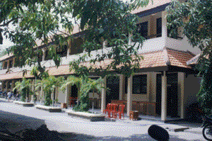
Dalam perkembangannya, pada Madrasah Tsanawiyah kemudian juga dikenal isilah Madrasah Tsanawiyah Negeri Model (MTsNM) dan Madrasah Tsanawiyah Terbuka (MTsT). Madrasah Tsanawiyah Negeri Model adalah madrasah yang di desain dengan berbagai kelengkapan serta keunggulan dalam aspek akademik, kualifikasi guru dan kepala madrasah, fasilitas serta memiliki kualitas manajemen dan administrasi yang baik. Keberadaannya dimaksudkan untuk menjadi contoh dan pusat sumber belajar bersama bagi madrasah lain yang ada di sekitarnya. Hingga saat ini, jumlah Madrasah Tsanawiyah Negeri Model tercatat sebanyak 54 madrasah yang tersebar di 26 propinsi melalui proyek pendidikan sekolah menengah (JSEP), ADB Loan No. 1194 INO, dan sebanyak 15 madrasah lainnya termasuk dalam pembiayaan proyek pendidikan dasar (BEP) ADB Loan No. 1442 INO, terletak di enam propinsi. Dari 15 MTsN Model, tiga madrasah diantaranya juga memperoleh bantuan dari proyek JSEP.
Sedangkan Madrasah Tsanawiyah Terbuka, sama halnya dengan program kelas jauh adalah suatu sub-sistem pendidikan setingkat SMP, yang menitikberatkan kepada kemampuan belajar mandiri bagi para siswanya. Madrasah Tsanawiyah Terbuka pada dasarnya diselenggarakan dengan memanfaatkan semua fasilitas yang ada pada madrasah induknya, termasuk ketenagaan serta pelaksanaan kurikulumnya. Madrasah Tsanawiyah Terbuka, jika dibandingkan dengan Madrasah Tsanawiyah konvensional, mempunyai pola kegiatan belajar mengajar yang luwes dan disesuaikan dengan kondisi daerah serta ketersediaan sumber belajar di masyarakat. Sebagai contoh, pada Madrasah Tsanawiyah Terbuka proses belajarnya yang tidak terikat waktu dan tempat, serta tidak harus memerlukan tenaga guru yang diangkat khusus. Tempat Kegiatan Belajar (TKB) Madrasah Tsanawiyah Terbuka dapat dengan mudah dibuka dan ditutup atau bahkan dipindahkan ke tempat lain, jika dianggap perlu.
Selain itu, Departemen Agama melalui unit barunya, yaitu unit Data dan Informasi Pendidikan Islam- sebelumnya dikenal dengan Sistem Informasi Manajemen Pendidikan (SIM-P) yang berkedudukan di bawah Sekretarist Ditjen Kelembagaan Islam-, telah melakukan pengumpulan data dan statistik serta kemudian melakukan analisa secara kualitatif dan kuantitatif terhadap madrasah aliyah, madrasah tsanawiyah dan madrasah ibtidaiyah sejak Tahun Pelajaran 1998/1999. Pendataan secara komperhensif tersebut menghasilkan berbagai informasi penting. Seperti, terjadinya tren peningkatan jumlah siswa berturut-turut selama empat tahun pendataan, guru yang tidak memenuhi kualifikasi dan masalah penyebaran guru, ketersediaan tanah madrasah dan masalah keuangan madrasah.
Untuk mendapatkan lebih banyak informasi tentang perkembangan madrasah tsanawiyah, berikut ini uraian singkat mengenai kondisi obyektif madrasah tsanawiyah:
1. Jumlah Madrasah Tsanawiyah
Jumlah MTs diseluruh Indonesia adalah 10.792, meliputi 1.168 (10,8%) Madrasah Tsanawiyah Negeri (MTsN) dan 9.624 (89,2%) Madrasah Tsanawiyah Swasta (MTsS). Dari jumlah MTsS yang ada, sebanyak 4.780 atau 49,7% MTsS telah diakreditasi sedangkan sisanya, sebanyak 4.844 atau 50,3% masih berstatus terdaftar dan belum diakreditasi.
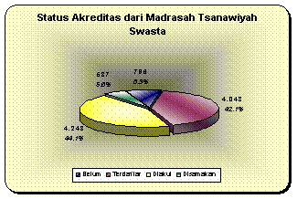
2. Daya Tampung
Pada awal TP 2001-2002, jumlah pendaftar untuk kelas satu adalah 753.212 pendaftar, sebagian besar mereka berasal dari Sekolah Dasar Negeri (SDN), 69.6 % sedangkan sisanya dari Madrasah Ibtidaiyah Negeri (MIN), Madrasah Ibtidaiyah Swasta (MIS), dan Sekolah Dasar Swasta (SDS). Jumlah murid yang diterima sebagai murid baru pada kelas 1 hanya sebesar 713.094 atau 94,7% dari jumlah pendaftar yang ada. Jadi ada sekitar 40.118 murid yang tidak dapat tertampung oleh MTs. Daya serap untuk MTsN dan MTsS masing-masing adalah 89,1% dan 96,7%.
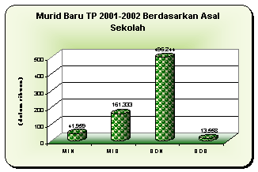
3. Murid, Kelas dan Angka Partisipasi
Jumlah murid MTs pada TP 2001-2002 adalah 1.961.511 atau terjadi peningkatan sebanyak 5,8% atau 108.001 murid dibandingkan dengan TP 2000-2001. Sementara, rasio antara rombongan belajar dengan murid pada MTsN dan MTsS berturut-turut adalah 40,6 dan 33,4. Jumlah rombongan belajar yang ada pada TP 2001-2002 adalah 56.044 dengan tambahan 604 rombongan belajar baru dibandingkan TP sebelumnya (2000-2001) yang hanya sebesar 55.440.
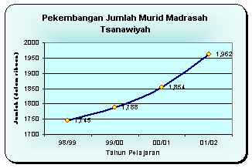
Angka Partisipasi Kasar (APK) pada MTs adalah 13,49%; yaitu 3,47% pada MTsN dan 10,02% pada MTsS. Sedangkan Angka Partisipasi Murni (APM) adalah 9.6%, yakni, 2.5% pada MTsN dan 7,1% pada MTsS.

4. Tingkat Kenaikan Kelas, Tingkat Transisi, Pengulang, Drop Out, dan Beasiswa
Tercatat bahwa tingkat kenaikan kelas secara keseluruhan mencapai 96,1%. Sedangkan tingkat kelulusan murid kelas tiga sebesar 97,8%. Tingkat transisi murid dari kelas satu ke kelas dua dan dari kelas dua ke kelas tiga, adalah sama yakni 96,0%.
Prosentase pengulang di MTsS sangat kecil, sebesar 0,2% atau 4.381 murid. Tetapi, jumlah murid putus sekolah cukup tinggi dengan prosentase 1,4% atau 25.445 murid.
Beasiswa diberikan kepada 298.020 murid atau 16,1% dari semua murid MTs yang ada. Sebanyak 283.253 atau 95% beasiswa tersebut berasal dari pemerintah dan 14.767 atau 5% beasiswa berasal dari lembaga swasta (perusahaan swasta, organisasi sosial & keagamaan dan perorangan).
5. Status Sosial-ekonomi Orang tua
Berdasarkan latar belakang pendidikan, sebesar 7,6% orangtua murid tidak memiliki pendidikan formal; 44,8% pernah duduk di bangku sekolah dasar; 43,9% pernah memperoleh pendidikan menengah (sekolah menengah pertama dan sekolah menengah atas), dan sisanya 3,7% memiliki pendidikan tinggi (Perguruan Tinggi atau Akademi).
Dilihat dari jenis pekerjaannya, sebagian besar orang tua murid bekerja sebagai petani (45,5%), diikuti oleh pedagang (16,3%), dan 13,4% sebagai buruh. Sisanya adalah karyawan swasta, pegawai negeri, nelayan, sopir, pensiunan, dan lainnya.
Berdasarkan tingkat penghasilan, sebanyak 40,8% orang tua murid tidak mempunyai penghasilan tetap. Sebesar 38,0% memiliki penghasilan antara Rp100.000 sampai Rp500.000. Sebagian kecil memiliki penghasilan kurang dari Rp100.000 (12,7%) dan penghasilan lebih dari Rp500.000 (8,5%).
6. Kualifikasi dan Spesialisasi Pendidikan Guru; Usia Pensiun
Jumlah total guru MTs adalah 192.279. Diantara mereka, hanya 14,6% atau 28.162 guru yang berstatus Pegawai Negeri Sipil (PNS), sisanya adalah Non-PNS. Madrasah Tsanawiyah Negeri memiliki guru PNS sebanyak 18.418 atau 60,4% dari jumlah seluruh guru yang ada di MTsN. Sedangkan di MTsS guru PNS hanya berjumlah 9.744 atau 6,0% dari seluruh guru yang ada di MTsS.
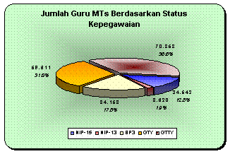
Dalam kelompok guru PNS, sekitar 80,6% atau 22.705 guru adalah lulusan dari D3 atau S1. Hanya 5.457 guru atau 19,4% yang merupakan lulusan SLTA/PGA sampai D2.
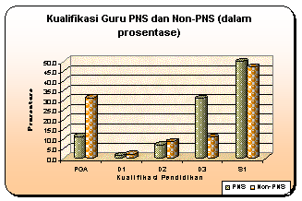
7. Kekurangan Guru
Rasio guru-murid pada TP ini adalah 1:10,2 dengan kekurangan guru sebanyak 10.198 orang, sebagai berikut: 200 untuk Pelajaran PPKn, 3.166 - Matematika, 1.831 - IPA, 1.906 - IPS, 1.413 - Bahasa Indonesia, 945 - Bahasa Inggris, 389 - Bahasa Arab, 224 - Pendidikan Keterampilan, dan 124 - Pendidikan Olah Raga dan Jasmani.
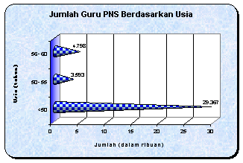
8. Kepemilikan Tanah dan Keuangan
Kepemilikan tanah pada sistem pendidikan madrasah pada umumnya diperoleh dari sumbangan orang tua dan masyarakat melalui wakaf/BP3, sebesar 91,6% dan sisanya diperoleh dari pemerintah, yaitu 8,4%.
Status tanah madrasah diklasifikasikan sebagai berikut: 47,5% bersertifikat, sementara 52,5% belum memiliki sertifikat. Keuangan pada MTs diperoleh dari Pemerintah 52,9 % dan wakaf/BP3 47,1%.
9. Kesimpulan dan Saran
Berbagai indikator kinerja pendidikan baik secara kuantitatif maupun kualitatif dari TP 2000-2001 ke TP 2001-2002 menunjukkan pola yang sama dimana sumber daya yang tersedia tidak pernah memadai dan mencukupi untuk membiayai seluruh madrasah tsanawiyah negeri dan swasta di Indonesia. Ruang kelas yang tersedia, belum dapat menormalkan rasio rombongan belajar yang tinggi dan tidak normal untuk mengantisipasi peningkatan jumlah siswa. Kekurangan jumlah guru spesialisasi dan bahan pengajaran bidang IPA, IPS dan Bahasa makin bertambah besar. Campur tangan dan bantuan pemerintah serta masyarakat tidak cukup untuk memenuhi besarnya kebutuhan seluruh madrasah yang telah terakumulasi selama bertahun-tahun. Yang sangat penting, alokasi dan sumber biaya pendidikan hendaknya dikelola dengan baik serta dilengkapi dengan system distribusi yang merata. Sejauh ini kesimpulan dan saran yang dapat diambil berdasarkan data untuk dua tahun berurutan (TP 2000-2001 dan TP 2001-2002), menunjukkan keadaan yang hampir serupa kecuali pada peningkatan jumlah siswa.

